Варіант завдання



Оскільки номер варіанту непарний отримуємо знакове представлення

Розрядність цілої частини N = 19.

Розрядність дробової частини M = 32 - 19= 13.

Визначимо максимальну цілу частину числа: max_int = 2^(19-1)-1=262143

Визначимо максимальну цілу частину числа: max_float = 1-(1/2^(13))=0,999878

Отримуємо діапазон для генератора чисел +262143,999878 та -262144

Зібрав схему в середовищі Simulink для аргументу з фіксованої комою

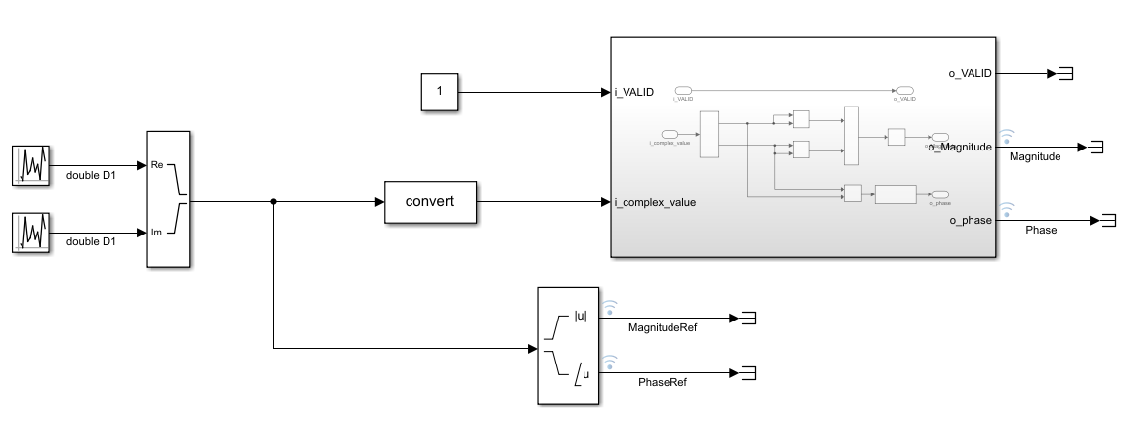

Вигляд блоку Sybsystem1

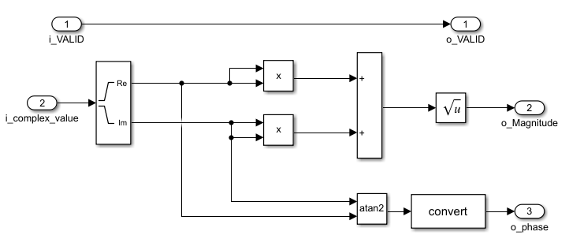

Далі подивимось на налаштування блоків відповідно до варіанту

Почнемо з генератору випадкових чисел

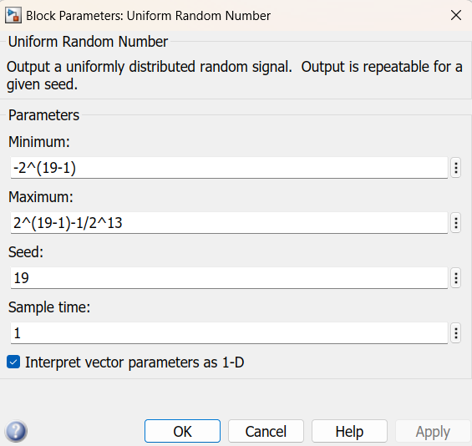

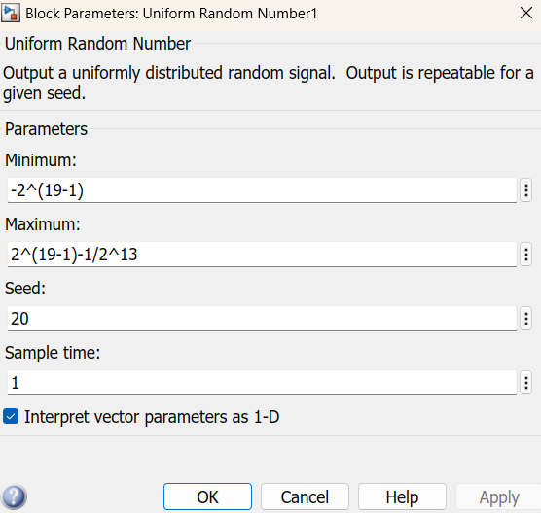

Налаштування блоку конверт

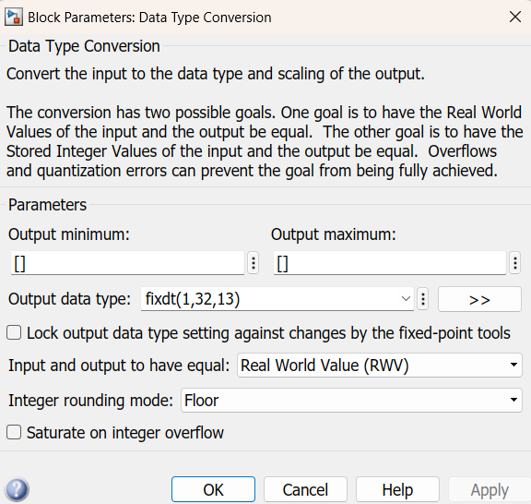

Налаштування блоку atan2

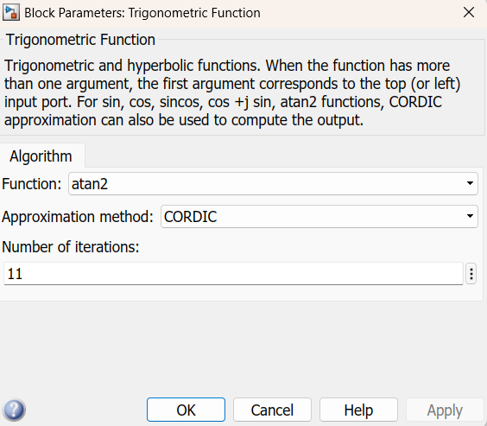

Налаштування блоку конверт для отримання значення типу fixed float

Отриманий результат

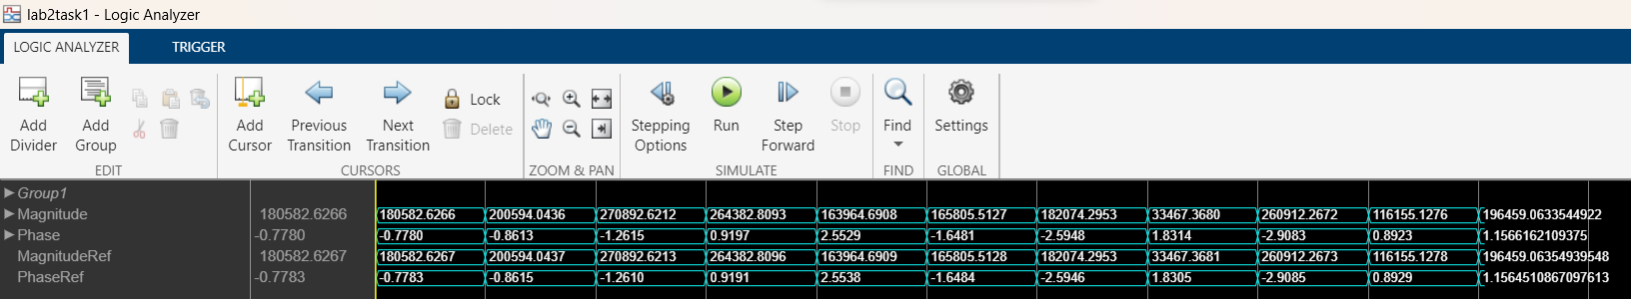

Зібрав схему в середовищі Simulink для аргументу з плаваючою комою

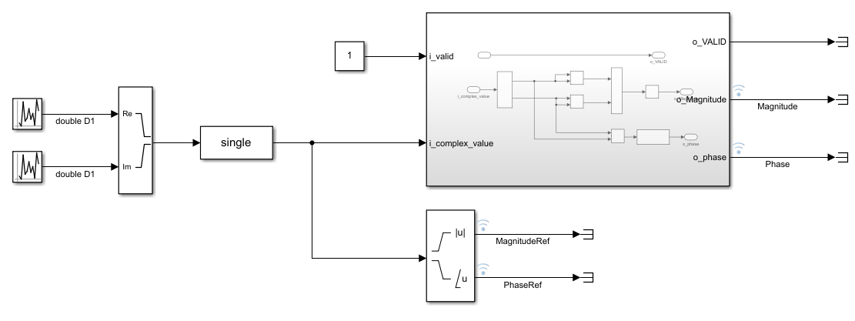

Вигляд блоку Sybsystem

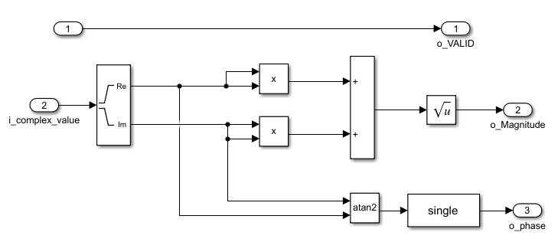

Генератор випадкових чисел має такіж налаштування як і в схемі із фіксованою комою

Налаштування блоків convert

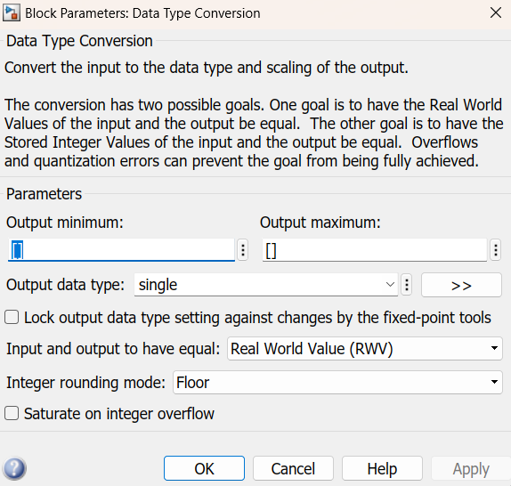

Налаштування блоку Atan2

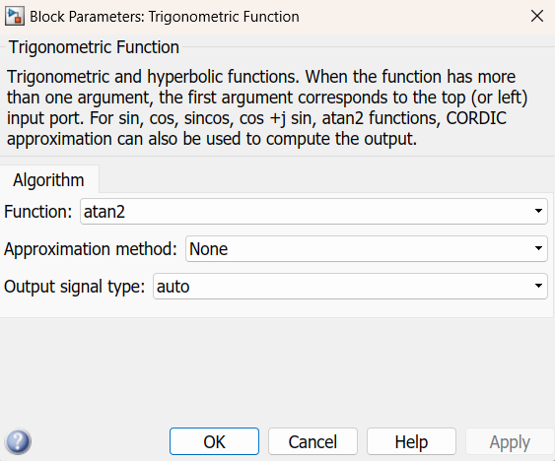

Отриманий результат

